ĐẠI HỌC QUỐC GIA TP.HCM

TRƯỜNG ĐẠI HỌC CÔNG NGHỆ THÔNG TIN

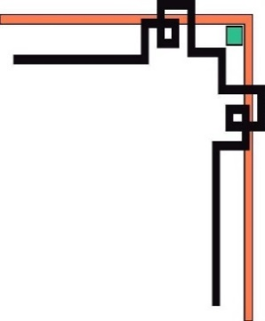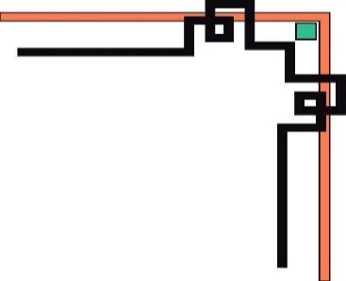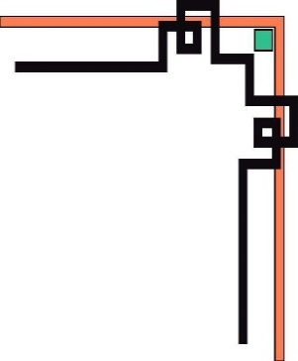

🕮🕮🕮

**BÁO CÁO ĐỒ ÁN CUỐI KÌ**

**MÔN: KĨ NĂNG NGHỀ NGHIỆP**

**ĐỀ TÀI:**

**HIỆN TRẠNG VÀ NHU CẦU GIẢI TRÍ CỦA SINH VIÊN THỦ ĐỨC**

Giảng viên hướng dẫn: **THÁI HUY TÂN**

Lớp**: SS004.L25**

|  |  |  |
| --- | --- | --- |
| **STT** | **Họ và tên** | **MSSV** |
| 1 | Phạm Thanh Nhựt | 20521728 |
| 2 | Khưu Minh Phong | 20521742 |
| 3 | Thái Thị Nhung | 20521726 |
| 4 | Chu Thành Nhân | 20520665 |
| 5 | Trần Hưng Hoàn | 20520513 |

Nhóm thực hiện: **Nhóm 10–N.G.U (Never Give Up)**

MỤC LỤC

1. ĐỀ TÀI, MỤC TIÊU ĐỀ TÀI 4

1.1. Giới thiệu đề tài 4

1.2. Mục tiêu của đề tài 4

2.GIỚI THIỆU VỀ NHÓM 4

2.1. Thông tin nhóm 4

2.2. Mục tiêu của nhóm 5

2.3. Các nguyên tắc làm việc nhóm 5

2.4. Kế hoạch giao tiếp nhóm 6

2.5. Tiêu chí đánh giá thành viên 6

2.6 Quy tắc thưởng phạt 7

3. KẾ HOẠCH LÀM VIỆC 7

3.1. Kế hoạch họp nhóm 7

3.2. Bản phân công công việc 7

4. BIÊN BẢN HỌP NHÓM 9

4.1. Biên bản họp nhóm lần 1 9

4.2. Biên bản họp nhóm lần 2 11

5. KHẢO SÁT 13

5.1. Kế hoạch khảo sát 13

5.1.1. Câu hỏi khảo sát trên form: 13

5.1.2. Khảo sát Offline 13

5.2. Kết quả khảo sát online, nhận định, đánh giá 13

6. CÁC MÂU THUẪN, KHÓ KHĂN 19

7. ĐÁNH GIÁ THÁI ĐỘ THÀNH VIÊN 19

8. KẾT LUẬN 23

MỤC LỤC BIỂU ĐỒ

Biểu đồ 1: Bạn là sinh viên trường ? 14

Biểu đồ 2: Bạn đang cư trú ở đâu? 14

Biểu đồ 3: Bạn là sinh viên năm? 15

Biểu đồ 4: Thời gian một ngày bạn dành cho việc giải trí ? 15

Biểu đồ 5: Bạn thường giải trí cùng ai ? 15

Biểu đồ 6: Bạn thường làm gì khi rảnh rỗi? 16

Biểu đồ 7: Những nơi bạn thường đến để thư giãn ? 16

Biểu đồ 8: Các khu giải trí ở làng đại học có đủ đáp ứng nhu cầu của bạn không? 16

Biểu đồ 9: Thời gian một ngày bạn dành cho việc giải trí ? 17

Biểu đồ 10: Bạn cảm thấy mình đã dành đủ thời gian cho việc giải trí chưa ? 17

# 1. ĐỀ TÀI, MỤC TIÊU ĐỀ TÀI

## 1.1. Giới thiệu đề tài

* Bước chân vào đại học, dường như cuộc sống của mỗi người đều thay đổi. Không còn là những cô cậu cấp ba được gia đình kề bên che chở. Giờ đây, chúng ta đang từng bước một, như một đứa trẻ tập đi, chập chững trên con đường tự lập trưởng thành.
* Làm quen với cuộc sống mới, cái gì cũng khó khăn: phương pháp học mới, bạn bè mới, những môn học nghe mãi cũng không hiểu, deadlines dồn dập chạy mãi không xong, phải một mình giải quyết những vấn đề phát sinh. Áp lực như đè nặng, không chỉ riêng sinh viên năm nhất chân ướt chân ráo, mà kể cả những đàn anh đàn chị cũng vậy.
* Giữa những chật chội của áp lực, sinh viên tìm đến các hoạt động giải trí nhằm giải tỏa bớt phần nào những khó khăn, muộn phiền, tìm cho mình khoảng trống thư giản trong đó.
* Vì thế, các bạn hãy đi cùng nhóm chúng mình, đến với đề tài **“Hiện trạng và nhu cầu giải trí của sinh viên Thủ Đức”** để tìm hiểu thêm về các hoạt động giải trí mà sinh viên chúng ta tham gia nhé.

## 1.2. Mục tiêu của đề tài

* Hiểu biết về hiện trạng giải trí hiện tại của sinh viên.
* Các hình thức giải trí được yêu thích và không được yêu thích.
* Ưu điểm và hạn chế của các hoạt động giải trí.
* Các địa điểm tổ chức hoạt động giải trí.
* Góp phần vào việc tăng cường các hoạt động giải trí có ích, bài trừ các hoạt động không lành mạnh.

# 2. GIỚI THIỆU VỀ NHÓM

## 2.1. Thông tin nhóm

* Tên nhóm: N.G.U – Never Give Up
* Slogan: Còn học còn gỡ, rớt môn nào gấp đôi môn đó
* Thành viên nhóm:

|  |  |  |
| --- | --- | --- |
| **STT** | **Họ và tên** | **MSSV** |
| 1 | Phạm Thanh Nhựt (Trưởng nhóm) | 20521728 |
| 2 | Khưu Minh Phong | 20521742 |
| 3 | Thái Thị Nhung | 20521726 |
| 4 | Chu Thành Nhân | 20520665 |
| 5 | Trần Hưng Hoàn | 20520513 |

* Poster nhóm:



## 2.2. Mục tiêu của nhóm

* Đạt được kết quả tốt đối với môn học.
* Nâng cao kĩ năng làm việc nhóm cùng với các kĩ năng mềm cần thiết cho công việc sau này.
* Rèn giũa bản thân, giúp mỗi người trong nhóm tiến bộ hơn với lối sống có tinh thần trách nhiệm, một người vì mọi người, trở nên năng động, sáng tạo.
* Xây dựng tinh thần đoàn kết, mối quan hệ gắn bó giữa các thành viên trong nhóm

## 2.3. Các nguyên tắc làm việc nhóm

* Những điều các thành viên trong nhóm phải làm:
* Biết lắng nghe, tôn trọng ý kiến của các thành viên.
* Có tinh thần trách nhiệm, hoàn thành các nhiệm vụ đã được phân công.
* Tránh xảy ra mâu thuẫn, khích lệ tinh thần của các thành viên.
* Những điều các thành viên trong nhóm không được làm:
* Tự ý nghỉ, trốn tránh các hoạt động của nhóm .
* Làm việc qua loa, sơ sài, trốn tránh trách nhiệm.
* Có những hành động khích động, xúc phạm lẫn nhau.
* Những điều các thành viên trong nhóm nên làm:
* Làm việc vượt kế hoạch.
* Giúp các thành viên khác hoàn thành nhiệm vụ.
* Tích cực đóng góp ý kiến.
* Vui vẻ, hòa đồng, quan tâm và sẻ chia với nhau.

## 2.4. Kế hoạch giao tiếp nhóm

* Tần suất họp: 1 tuần/1 lần.
* Thời gian bắt đầu và kết thúc: 20h–21h tối thứ bảy hàng tuần.
* Địa điểm họp: họp online qua Messenger.
* Thông báo: qua group Messenger của nhóm.
* Thành viên sau khi nhận được thông báo phải phản hồi lên group nhóm. Nếu có các trường hợp đột xuất, phải thông báo cho trưởng nhóm để có điều chỉnh hợp lí.

## 2.5. Tiêu chí đánh giá thành viên

**Bảng 1 :BẢNG TIÊU CHÍ ĐÁNH GIÁ THÀNH VIÊN**

|  |  |  |  |  |  |
| --- | --- | --- | --- | --- | --- |
| **STT** | **TIÊU CHÍ** | 0 | 1 | 2 | 2.5 |
| **1** | **Hoàn thành đúng hạn** | Không hoàn thành công việc được giao | Hoàn thành công việc nhưng không đúng hạn | Hoàn thành công việc đúng hạn | Hoàn thành công việc trước thời hạn |
| **2** | **Hoàn thành đúng yêu cầu** | Không hoàn thành công việc được giao | Hoàn thành công việc nhưng không đầy đủ, sơ sài và không đúng yêu cầu | Hoàn thành công việc đầy đủ và đúng yêu cầu | Hoàn thành công việc vượt chỉ tiêu, giúp đỡ các thành viên khác. |
| **3** | **Tham gia đóng góp, xây dựng ý kiến** | Không bao giờ tham gia đóng góp ý kiến | Chỉ tham gia đóng góp khi được yêu cầu hoặc đóng góp ít | Thường xuyên đóng góp ý kiến. | Hăng hái đóng góp ý kiến. |
| **4** | **Tham gia họp nhóm** | Không bao giờ tham gia họp nhóm | Tham gia họp nhóm nhưng chểnh mảng, không tập trung hoặc ít tham gia họp. | Tham gia đầy đủ và nắm bắt được thông tin của các buổi họp. | Tham gia đầy đủ và tích cực trong các buổi họp. |

## 2.6 Quy tắc thưởng phạt

* Quy tắc thưởng:
* Hăng hái hoạt động nhóm và làm tốt các nhiệm vụ được giao sẽ được các thành viên trong nhóm đánh giá tốt vào cuối kì.
* Có các ý kiến sáng tạo, làm việc vượt chỉ tiêu sẽ được tuyên dương, giảm bớt nhiệm vụ ở các hoạt động sau hoặc thưởng miễn 1 lần quỹ nhóm.
* Quy tắc phạt:
* Không tham gia các hoạt động nhóm ít hơn 3 lần mà không có lí do chính đáng sẽ bị phê bình, nhắc nhở và mỗi lần sẽ bị phạt 1 lần quỹ nhóm.
* Không tham gia các hoạt động nhóm nhiều hơn 3 lần mà không có lí do chính đáng sẽ bị đánh giá kém vào cuối kì.

# 3. KẾ HOẠCH LÀM VIỆC

## 3.1. Kế hoạch họp nhóm

|  |  |  |  |
| --- | --- | --- | --- |
| **Hình thức** | **Thời gian** | **Địa điểm** | **Nội dung** |
| **Offline** | 10/4/2021 | Phòng học C205 | Chọn đề tài |
| **Online** | 17/4/2021 | Nhóm chat Messenger | Phân công công việc |
| **Online** | 24/4/2021 | Nhóm chat Messenger | Báo cáo tiến độ, soạn form khảo sát |
| **Online** | 1/5/2021 | Nhóm chat Messenger | Lên lịch và nội dung quay video khảo sát |
| **Online** | 10/5/2021 | Nhóm chat Messenger | Tổng hợp thông tin, chuẩn bị báo cáo lần 1 |

## 3.2. Bản phân công công việc

|  |  |  |  |
| --- | --- | --- | --- |
|  | **Công việc** | **Thời gian** | **Người thực hiện** |
| **1. Xác định đồ án** | Chọn đề tài | 10/4/2021 | Cả nhóm |
| Xác định nội dung và mục đích | 10/4/2021 |
| Xác định các công việc cần làm | 17/4/2021 |
| **2. Làm Form khảo sát** | Lựa chọn các câu hỏi thích hợp | 24/4/2021 | Cả nhóm |
| Tổng hợp câu hỏi, soạn form | 24/4/2021 | Nhựt, Phong, Hoàn |
| Đăng form lên các diễn đàn mạng; hoặc kêu gọi sinh viên điền form | 1/5/2021 | Cả nhóm |
| **3. Quay video khảo sát** | Dự trù kinh phí, phương tiện di chuyển | 1/5/2021 | Cả nhóm |
| Lên nội dung kịch bản và thời gian quay | 1/5/2021 |
| Chọn địa điểm quay | 1/5/2021 |
| Chuẩn bị thiết bị quay: máy quay, micro | 5/5/2021 | Nhựt, Nhân |
| Chuẩn bị câu hỏi để quay | 5/5/2021 | Phong, Nhung |
| **4. Biên tập video** | Tổng hợp và chỉnh sửa video | 7/5/2021 | Nhân, Phong |
| Ghép phụ đề | 7/5/2021 |
| **5. Lập báo cáo** | Tổng kết thông tin từ form, video khảo sát để viết báo cáo | 7/5/2021 | Nhung, Nhựt |

# 4. BIÊN BẢN HỌP NHÓM

## 4.1. Biên bản họp nhóm lần 1

**CỘNG HÒA XÃ HỘI CHỦ NGHĨA VIỆT NAM**

**Độc lập – Tự do – Hạnh phúc**

***Hồ Chí Minh, ngày 10 tháng 04 năm 2021***

**TRƯỜNG ĐẠI HỌC CÔNG NGHỆ THÔNG TIN HỒ CHÍ MINH**

**MÔN: KỸ NĂNG NGHỀ NGHIỆP**

**BIÊN BẢN HỌP NHÓM LẦN I**

**1. Thời gian, địa điểm:**

* Thời gian: 9h30-10h
* Địa điểm: Phòng học C305
* Hình thức: gặp mặt trực tiếp

**2. Thành viên:**

* Phạm Thanh Nhựt
* Khưu Minh Phong
* Thái Thị Nhung
* Chu Thành Nhân
* Trần Hưng Hoàn

**3. Mục tiêu:**

* Giao lưu gặp mặt giữa các thành viên
* Chọn đề tài khảo sát
* Thống kê các công việc cần làm
* Phân công công việc cho các thành viên
* Bầu nhóm trưởng, thư ký

**4. Kết quả buổi họp:**

* Giao lưu giữa các thành viên 30 phút
* Chọn đề tài khảo sát là: **“Hiện trạng và nhu cầu giải trí của sinh viên Thủ Đức”**
* Đã thống nhất được các công việc cần làm
* Lập bảng chi tiết các công việc của các thành viên trong nhóm
* Nhóm quyết định giữ nguyên nhóm trưởng từ đầu là bạn Phạm Thanh Nhựt, bầu bạn Khưu Minh Phong làm thư ký

**5. Tổng kết:**

* Các bạn tham gia đầy đủ, đúng giờ
* Hoàn thành được mục tiêu của buổi họp
* Không khí buổi họp vui vẻ, hòa đồng, các bạn hợp tác làm việc có hiệu quả

Nhóm trưởng Thư ký



Phạm Thanh Nhựt Khưu Minh Phong

## 4.2. Biên bản họp nhóm lần 2

**CỘNG HÒA XÃ HỘI CHỦ NGHĨA VIỆT NAM**

**Độc lập – Tự do – Hạnh phúc**

***Hồ Chí Minh, ngày 24 tháng 04 năm 2021***

**TRƯỜNG ĐẠI HỌC CÔNG NGHỆ THÔNG TIN HỒ CHÍ MINH**

**MÔN: KỸ NĂNG NGHỀ NGHIỆP**

**BIÊN BẢN HỌP NHÓM LẦN II**

**1. Thời gian, địa điểm:**

* Thời gian: 20h-21h
* Địa điểm: Nhóm chat Messenger
* Hình thức: Online

**2. Thành viên:**

* Phạm Thanh Nhựt
* Khưu Minh Phong
* Thái Thị Nhung
* Chu Thành Nhân
* Trần Hưng Hoàn

**3. Mục tiêu:**

* Báo cáo tiến độ công việc
* Góp ý, sửa chữa những phần chưa hợp lý, đầy đủ
* Tiếp tục hoàn thành các công việc còn lại

**4. Kết quả cuộc họp:**

* Các bạn đều báo cáo đầy đủ, hoàn thành công việc được giao đúng tiến độ
* Những phần chưa hợp lý được sửa chữa phù hợp, đầy đủ
* Những bạn cảm thấy khó khăn trong công việc còn lại được sắp xếp lại công việc hoặc được trợ giúp từ các thành viên trong nhóm
* Nhóm thống nhất được thời gian hoàn thành các công việc còn lại

**5. Tổng kết:**

* Các bạn tham gia đầy đủ, đúng giờ
* Hoàn thành được mục tiêu của buổi họp
* Các bạn tập trung làm việc có hiệu quả
* Thời gian còn lại, các bạn trong nhóm giúp đỡ lẫn nhau trong công việc được phân công còn lại

Nhóm Trưởng Thư ký



Phạm Thanh Nhựt Khưu Minh Phong

# 5. KHẢO SÁT

## 5.1. Kế hoạch khảo sát

### **5.1.1. Câu hỏi khảo sát trên form:**

* + Bạn là sinh viên trường?
  + Bạn đang cư trú ở đâu?
  + Bạn là sinh viên năm?
  + Bạn thường làm gì khi rảnh rỗi?
  + Thời gian một ngày bạn dành cho giải trí?
  + Những nơi bạn thường đến để thư giãn?
  + Bạn thường giải trí cùng ai?
  + Bạn cảm thấy mình đã dành đủ thời gian cho việc giải trí chưa?
  + Quan điểm của bạn về việc giải trí của sinh viên (Tốt/Xấu) ? Vì sao ?
  + Theo bạn, nên dành bao nhiêu thời gian giải trí một ngày là đủ ?
  + Các khu giải trí ở Làng Đại Học có đủ đáp ứng nhu cầu của bạn không ?
  + Góp ý về các loại hình giải trí lành mạnh mà Thủ Đức nên có trong tương lai.

### **5.1.2. Khảo sát Offline:**

**a.** **Thời gian, địa điểm:**

* + Thời gian: 13h-18h ngày 28/4/2021
  + Địa điểm: Nhà văn hóa sinh viên, sân liên hợp…..

**b.** **Câu hỏi khảo sát:**

* + Liệu bạn có thường hay bị stress khi phải chạy deadline/bài tập/đồ án ?
  + Khi bị stress bạn thường làm gì ?
  + Khoảng bao lâu , cùng ai?
  + Những nơi bạn hay đi đến để giải tỏa bản thân ?
  + Liệu nó đã đáp ứng đủ nhu cầu của bạn?

Lưu ý: Các câu hỏi có thể biến tấu, hoặc một câu hỏi bất chợt để tránh khô khan, rập khuôn, tạo sự tự nhiên, thân thiện với người được phỏng vấn

**c.** **Chuẩn bị:**

* + Máy quay
  + Micro
  + Phương tiện di chuyển: xe máy

## 5.2. Kết quả khảo sát online, nhận định, đánh giá

*Sau khi tiến hành khảo sát online, nhóm nhận được 500 phản hồi:*

**KẾT QUẢ:**

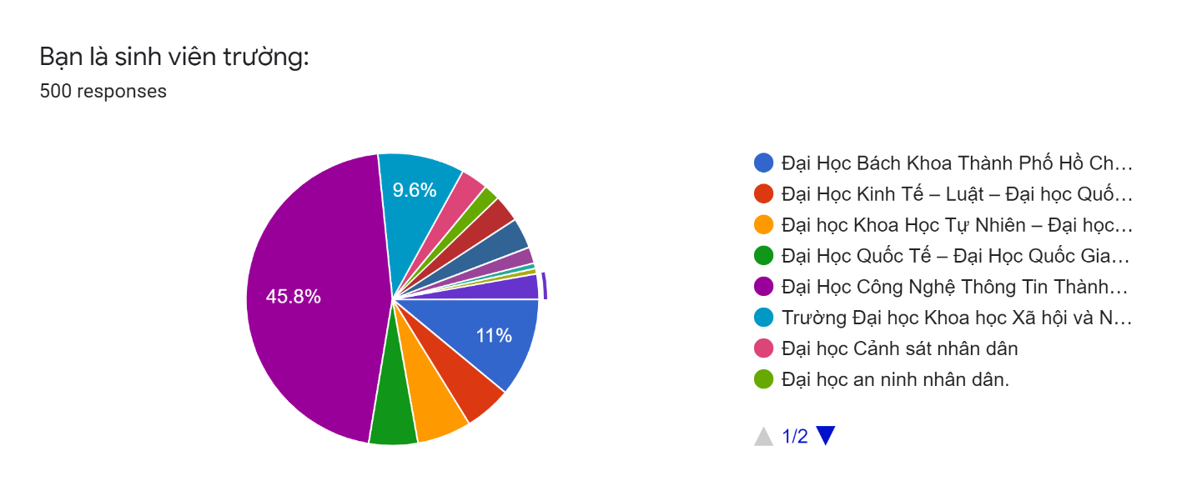

Biểu đồ 1: Bạn là sinh viên trường ?

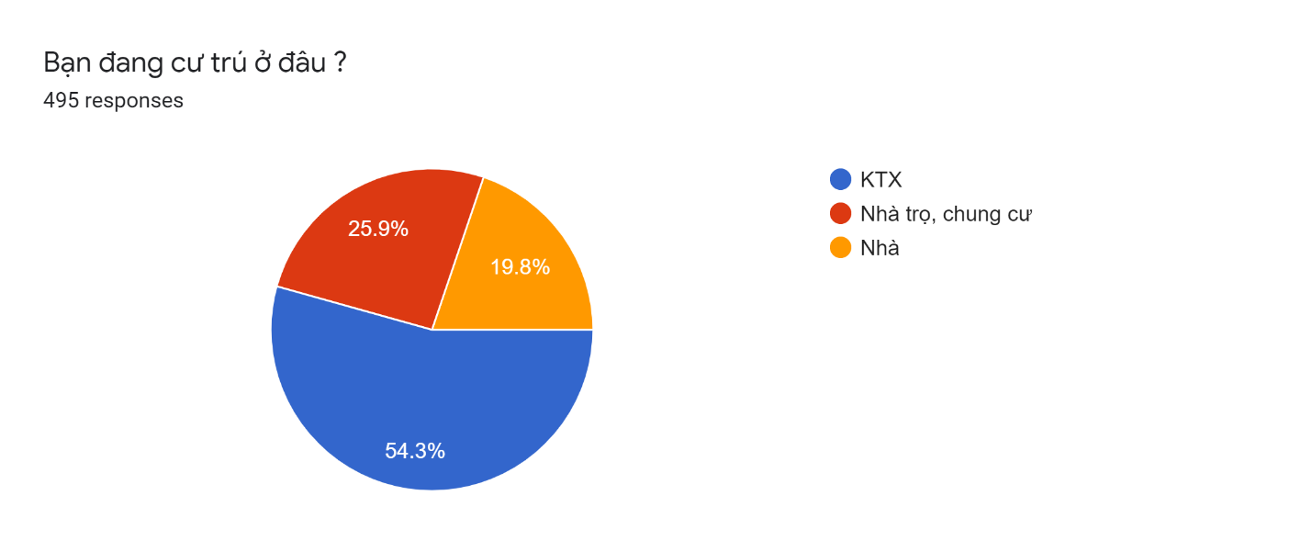

Biểu đồ 2: Bạn đang cư trú ở đâu?

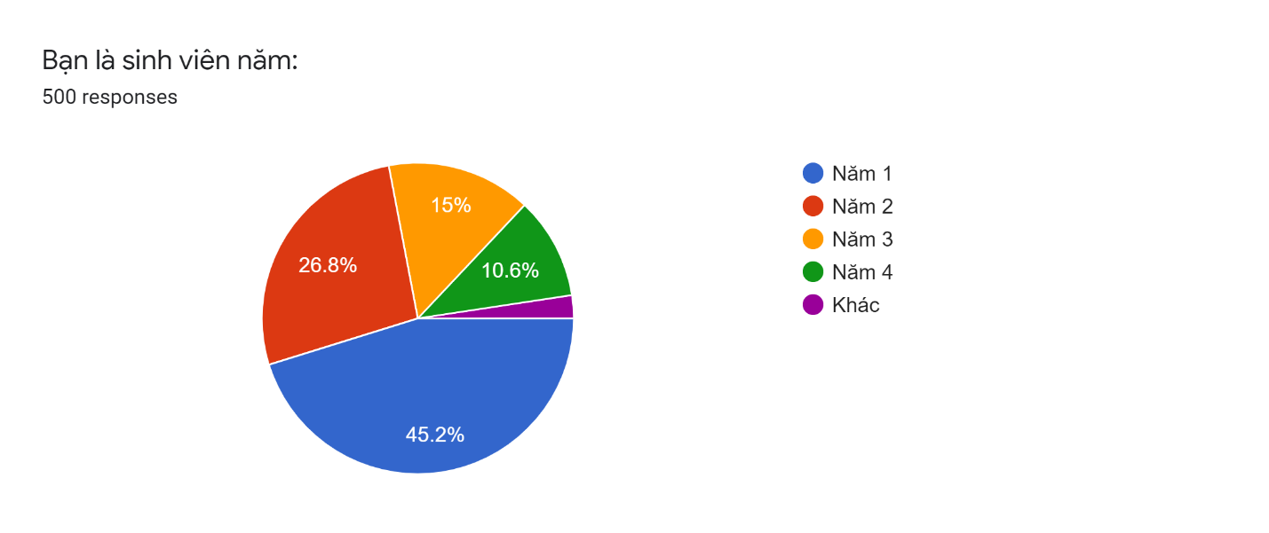

Biểu đồ 3: Bạn là sinh viên năm?

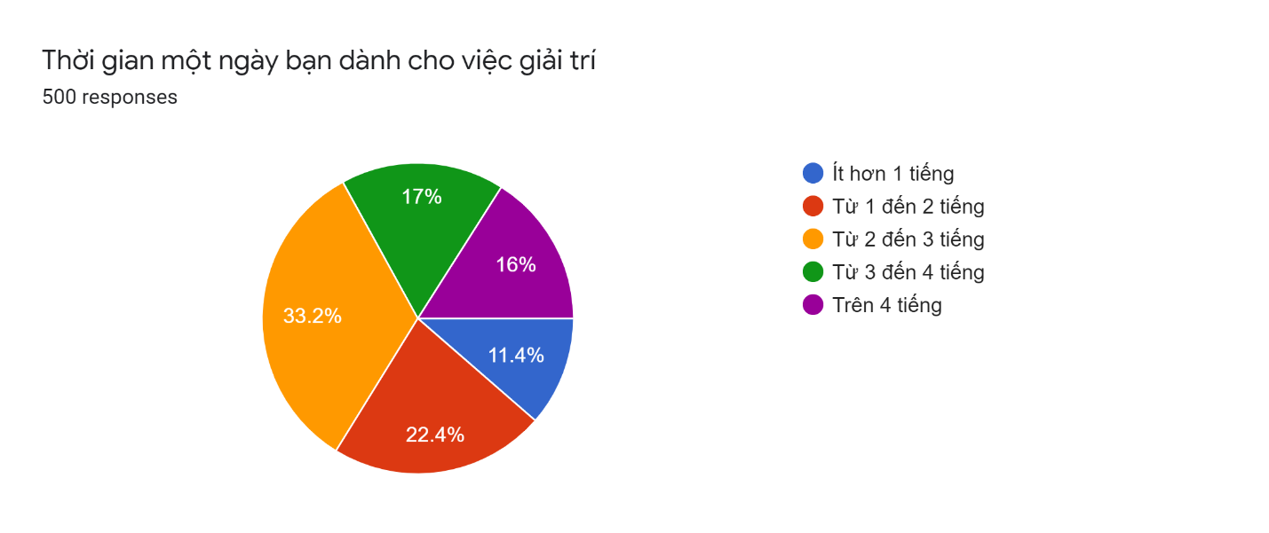

Biểu đồ 4: Thời gian một ngày bạn dành cho việc giải trí ?

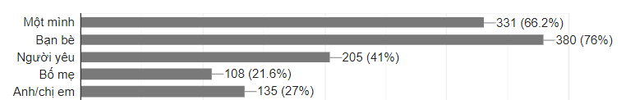

Biểu đồ 5: Bạn thường giải trí cùng ai ?

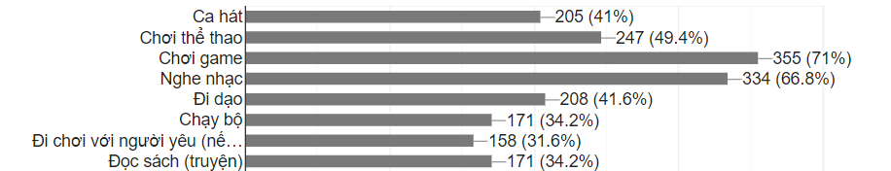

Biểu đồ 6: Bạn thường làm gì khi rảnh rỗi?

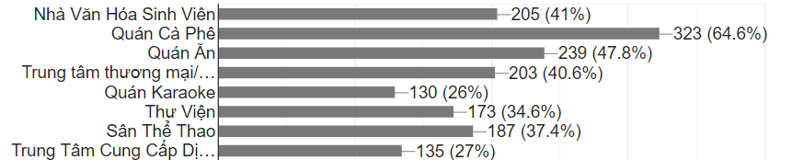

Biểu đồ 7:Những nơi bạn thường đến để thư giãn ?

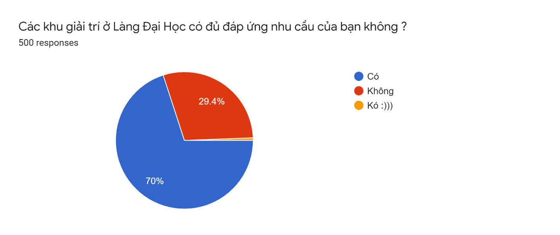

Biểu đồ 8: Các khu giải trí ở làng đại học có đủ đáp ứng nhu cầu của bạn không?



Biểu đồ 9:Thời gian một ngày bạn dành cho việc giải trí ?

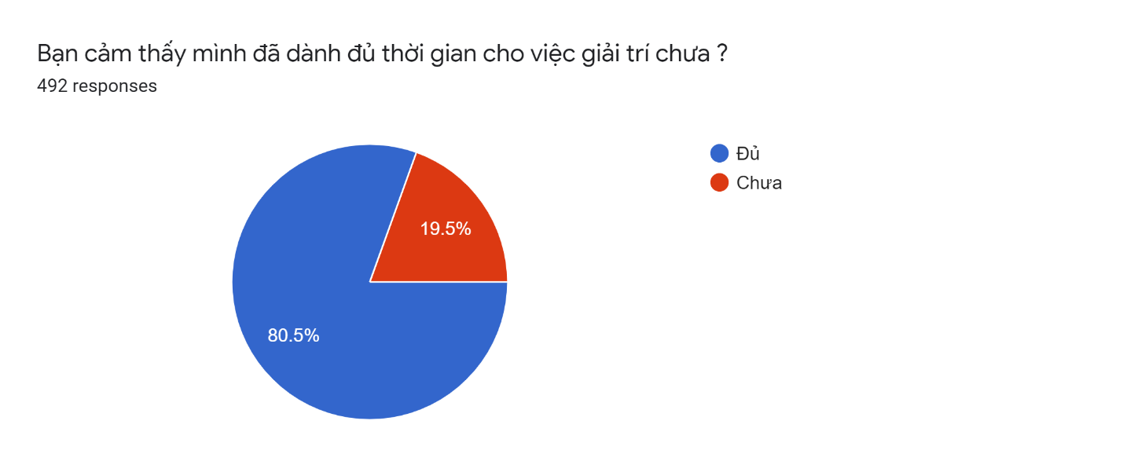

Biểu đồ 10: Bạn cảm thấy mình đã dành đủ thời gian cho việc giải trí chưa ?

**Quan điểm của bạn về việc giải trí của sinh viên (Tốt/Xấu)? Vì sao?**

* Sinh viên là những người đã đủ tuổi để có thể nhận thức được đâu là mô hình giải trí xấu và đâu là mô hình giải trí tốt . Quan điểm của mình rất đơn giản, những mô hình tốt là những mô hình lành mạnh, không sa đoạ, va vào tệ nạn xã hội, và những mô hình này rất dễ để nhận biết nên mình vô cùng thất vọng khi có những sinh viên đã biết là tốt nhưng lại không tạo cho mình thói quen giải trí lành mạnh, bởi lẽ những hình thức giải trí xấu gây nhiều tính tò mò, cuốn hút hơn. Những sinh viên này nên xem lại hành vi và ý thức của mình.
* Tốt, vì nó lành mạnh
* Tốt vì bớt căng thẳng trong học tập và làm việc
* Tốt vì giúp cho chúng ta có tâm lí thoải mái
* Theo mình thì ai cũng có nhu cầu được thư giãn cả nên việc giải trí không có gì xấu, quan trọng là phải giải trí một cách lành mạnh
* Giải trí là điều quan trọng, nhưng cái gì nhiều quá thì không tốt. Sinh viên thường dành thời gian quá nhiều cho giải trí. Nên có lẽ nó là điều không có tốt
* Tốt, vì sinh viên cần giải tỏa những căng thẳng sau những thời gian học tập căng thẳng, đồng thời cải thiện nhận thức xã hội sau mỗi chuyến đi nhằm mục đích giải trí
* Tốt: xả stress; Xấu: lạm dụng quá nhiều
* Tùy vào từng người mà tốt hay xấu. Đảm bảo việc học và không lãng phí quá nhiều tiền.
* Giải trí vì mục đích thư giãn bản thân sau một ngày học tập làm việc mệt mỏi đương nhiên là không có gì xấu rồi
* Tùy vào trường hợp, cái gì lạm dụng quá cũng không tốt

**Góp ý về các loại hình giải trí lành mạnh mà Thủ Đức nên có trong tương lai:**

* Loại hình giải trí hiện tại của Thủ Đức vẫn còn bị ảnh hưởng bởi khu công nghiệp lân cận, tức là vẫn chưa thực sự phù hợp với sinh viên. Mình nghĩ nên có các loại hình giải trí hợp với giới trẻ và sinh viên như: các ngày hội, lễ (Halloween, Giáng Sinh, ...), giao lưu văn hoá giữa các trường, ... và hy vọng nhà văn hoá sinh viên có thể đa dạng như một khu trung tâm thương mại hơn.
* Thực ra mình không ở ktx nên lâu lâu mình qua đó chơi thì thấy oki rồi ạ.
* Khá đủ rồi
* Các sân chơi miễn phí
* Góc giao lưu sách/game/etc, show âm nhạc
* Phòng trà để làm việc, quán cà phê yên tĩnh, thư viện hay cafe sách
* Các quán dịch vụ yên tĩnh
* Khu du lịch, khu ngắm cảnh,...
* Thi đấu thể thao các kiểu
* Các lớp dạy nhảy hip hop, dance, ... vì em rất thích nhảy
* Khu vui chơi giải trí
* Sân trượt batin, nhảy random
* Cyber net
* Khu giải trí onl/off, kiểu khu vui chơi giải trí nhỏ cũng được đủ các trò..., các trò trí não, cơ bắp, tinh thần thể chất...
* Công viên, Phố đi bộ, Trung tâm giải trí, thương mại....
* Nhà sách mở gần nhà văn hóa hơn vì đi bộ hơi xa, được như fahasa Nguyễn Huệ thì nguyện đóng đô tại đó luôn

# 6. CÁC MÂU THUẪN, KHÓ KHĂN

* *Bất đồng ý kiến giữa các thành viên*

Cách giải quyết: Cùng nhau bàn bạc, bỏ phiếu biểu quyết theo số đông.

* *Các bạn đôi lúc chểnh mảng, không tập trung trong khi làm việc nhóm*

Cách giải quyết: Thường xuyên nhắc nhở, động viên tinh thần của các thành viên trong nhóm.

* *Khó thống nhất thời gian, địa điểm họp và hoạt động nhóm , thiếu thành viên tham gia thảo luận, làm việc nhóm do trùng lịch học hoặc có công việc riêng*

Cách giải quyết: Phân chia hoạt động của từng thành viên sao cho phù hợp với thời gian biểu của mỗi người, tổ chức các buổi họp online vào các khung giờ hợp lí.

# 7. ĐÁNH GIÁ THÁI ĐỘ THÀNH VIÊN

* Phạm Thanh Nhựt:

|  |  |  |  |  |  |  |
| --- | --- | --- | --- | --- | --- | --- |
| **STT** | **TIÊU CHÍ** | 0 | 1 | 2 | 2.5 | ĐIỂM |
| **1** | **Hoàn thành đúng hạn** | Không hoàn thành công việc được giao | Hoàn thành công việc nhưng không đúng hạn | Hoàn thành công việc đúng hạn | Hoàn thành công việc trước thời hạn | 2.5 |
| **2** | **Hoàn thành đúng yêu cầu** | Không hoàn thành công việc được giao | Hoàn thành công việc nhưng không đầy đủ, sơ sài và không đúng yêu cầu | Hoàn thành công việc đầy đủ và đúng yêu cầu | Hoàn thành công việc vượt chỉ tiêu, giúp đỡ các thành viên khác. | 2.5 |
| **3** | **Tham gia đóng góp, xây dựng ý kiến** | Không bao giờ tham gia đóng góp ý kiến | Chỉ tham gia đóng góp khi được yêu cầu hoặc đóng góp ít | Thường xuyên đóng góp ý kiến. | Hăng hái đóng góp ý kiến. | 2.5 |
| **4** | **Tham gia họp nhóm** | Không bao giờ tham gia họp nhóm | Tham gia họp nhóm nhưng chểnh mảng, không tập trung hoặc ít tham gia họp. | Tham gia đầy đủ và nắm bắt được thông tin của các buổi họp. | Tham gia đầy đủ và tích cực trong các buổi họp. | 2.5 |
| **TỔNG** | | | | | | 10 |

* Khưu Minh Phong:

|  |  |  |  |  |  |  |
| --- | --- | --- | --- | --- | --- | --- |
| **STT** | **TIÊU CHÍ** | 0 | 1 | 2 | 2.5 | ĐIỂM |
| **1** | **Hoàn thành đúng hạn** | Không hoàn thành công việc được giao | Hoàn thành công việc nhưng không đúng hạn | Hoàn thành công việc đúng hạn | Hoàn thành công việc trước thời hạn | 2.5 |
| **2** | **Hoàn thành đúng yêu cầu** | Không hoàn thành công việc được giao | Hoàn thành công việc nhưng không đầy đủ, sơ sài và không đúng yêu cầu | Hoàn thành công việc đầy đủ và đúng yêu cầu | Hoàn thành công việc vượt chỉ tiêu, giúp đỡ các thành viên khác. | 2.5 |
| **3** | **Tham gia đóng góp, xây dựng ý kiến** | Không bao giờ tham gia đóng góp ý kiến | Chỉ tham gia đóng góp khi được yêu cầu hoặc đóng góp ít | Thường xuyên đóng góp ý kiến. | Hăng hái đóng góp ý kiến. | 2.5 |
| **4** | **Tham gia họp nhóm** | Không bao giờ tham gia họp nhóm | Tham gia họp nhóm nhưng chểnh mảng, không tập trung hoặc ít tham gia họp. | Tham gia đầy đủ và nắm bắt được thông tin của các buổi họp. | Tham gia đầy đủ và tích cực trong các buổi họp. | 2.5 |
| **TỔNG** | | | | | | 10 |

* Thái Thị Nhung:

|  |  |  |  |  |  |  |
| --- | --- | --- | --- | --- | --- | --- |
| **STT** | **TIÊU CHÍ** | 0 | 1 | 2 | 2.5 | ĐIỂM |
| **1** | **Hoàn thành đúng hạn** | Không hoàn thành công việc được giao | Hoàn thành công việc nhưng không đúng hạn | Hoàn thành công việc đúng hạn | Hoàn thành công việc trước thời hạn | 2.5 |
| **2** | **Hoàn thành đúng yêu cầu** | Không hoàn thành công việc được giao | Hoàn thành công việc nhưng không đầy đủ, sơ sài và không đúng yêu cầu | Hoàn thành công việc đầy đủ và đúng yêu cầu | Hoàn thành công việc vượt chỉ tiêu, giúp đỡ các thành viên khác. | 2.5 |
| **3** | **Tham gia đóng góp, xây dựng ý kiến** | Không bao giờ tham gia đóng góp ý kiến | Chỉ tham gia đóng góp khi được yêu cầu hoặc đóng góp ít | Thường xuyên đóng góp ý kiến. | Hăng hái đóng góp ý kiến. | 2.5 |
| **4** | **Tham gia họp nhóm** | Không bao giờ tham gia họp nhóm | Tham gia họp nhóm nhưng chểnh mảng, không tập trung hoặc ít tham gia họp. | Tham gia đầy đủ và nắm bắt được thông tin của các buổi họp. | Tham gia đầy đủ và tích cực trong các buổi họp. | 2.5 |
| **TỔNG** | | | | | | 10 |

* Chu Thành Nhân:

|  |  |  |  |  |  |  |
| --- | --- | --- | --- | --- | --- | --- |
| **STT** | **TIÊU CHÍ** | 0 | 1 | 2 | 2.5 | ĐIỂM |
| **1** | **Hoàn thành đúng hạn** | Không hoàn thành công việc được giao | Hoàn thành công việc nhưng không đúng hạn | Hoàn thành công việc đúng hạn | Hoàn thành công việc trước thời hạn | 2.5 |
| **2** | **Hoàn thành đúng yêu cầu** | Không hoàn thành công việc được giao | Hoàn thành công việc nhưng không đầy đủ, sơ sài và không đúng yêu cầu | Hoàn thành công việc đầy đủ và đúng yêu cầu | Hoàn thành công việc vượt chỉ tiêu, giúp đỡ các thành viên khác. | 2.5 |
| **3** | **Tham gia đóng góp, xây dựng ý kiến** | Không bao giờ tham gia đóng góp ý kiến | Chỉ tham gia đóng góp khi được yêu cầu hoặc đóng góp ít | Thường xuyên đóng góp ý kiến. | Hăng hái đóng góp ý kiến. | 2.5 |
| **4** | **Tham gia họp nhóm** | Không bao giờ tham gia họp nhóm | Tham gia họp nhóm nhưng chểnh mảng, không tập trung hoặc ít tham gia họp. | Tham gia đầy đủ và nắm bắt được thông tin của các buổi họp. | Tham gia đầy đủ và tích cực trong các buổi họp. | 2.5 |
| **TỔNG** | | | | | | 10 |

* Trần Hưng Hoàn:

|  |  |  |  |  |  |  |
| --- | --- | --- | --- | --- | --- | --- |
| **STT** | **TIÊU CHÍ** | 0 | 1 | 2 | 2.5 | ĐIỂM |
| **1** | **Hoàn thành đúng hạn** | Không hoàn thành công việc được giao | Hoàn thành công việc nhưng không đúng hạn | Hoàn thành công việc đúng hạn | Hoàn thành công việc trước thời hạn | 2.5 |
| **2** | **Hoàn thành đúng yêu cầu** | Không hoàn thành công việc được giao | Hoàn thành công việc nhưng không đầy đủ, sơ sài và không đúng yêu cầu | Hoàn thành công việc đầy đủ và đúng yêu cầu | Hoàn thành công việc vượt chỉ tiêu, giúp đỡ các thành viên khác. | 2.5 |
| **3** | **Tham gia đóng góp, xây dựng ý kiến** | Không bao giờ tham gia đóng góp ý kiến | Chỉ tham gia đóng góp khi được yêu cầu hoặc đóng góp ít | Thường xuyên đóng góp ý kiến. | Hăng hái đóng góp ý kiến. | 2.5 |
| **4** | **Tham gia họp nhóm** | Không bao giờ tham gia họp nhóm | Tham gia họp nhóm nhưng chểnh mảng, không tập trung hoặc ít tham gia họp. | Tham gia đầy đủ và nắm bắt được thông tin của các buổi họp. | Tham gia đầy đủ và tích cực trong các buổi họp. | 2.5 |
| **TỔNG** | | | | | | 10 |

# 8. KẾT LUẬN

* Qua việc khảo sát về **“Hiện trạng và nhu cầu giải trí của sinh viên Thủ Đức”**, chúng ta có thể thấy dù nhiều hay ít, sinh viên đều có nhu cầu về giải trí, ngoài ra hình thức và phương thức mà các bạn sinh viên lựa chọn rất đa dạng và phong phú.
* Các bạn đều có ý thức về việc giải trí đúng mực, ưu tiên tính lành mạnh và thoài mái lên hàng đầu.
* Hơn nữa, các bạn rất tích cực trong việc đưa ra những hình thức giải trí nhằm góp phần cho việc giải trí trở nên lành mạnh hơn.